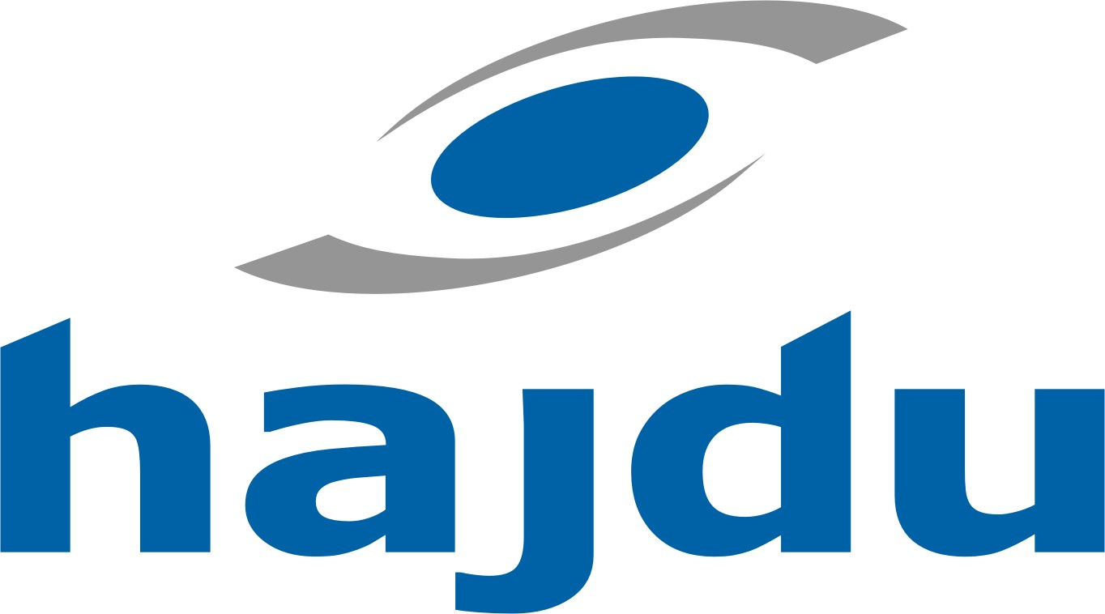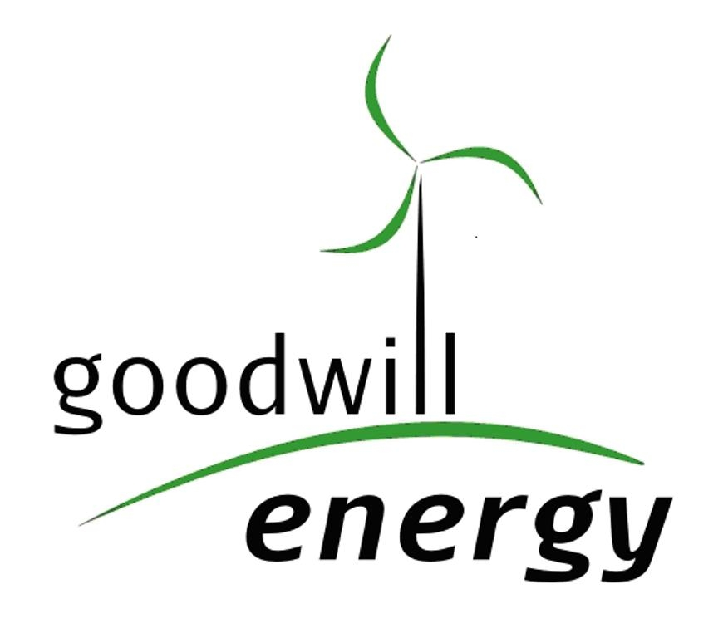

MEGHÍVÓ!

„Épületek energiahatékonysági, /épületenergetikai/ követelményekre való felkészülés a Széchenyi 2020 pályázati lehetőségek kiaknázásával”

címmel, szakmai képzést kínál, építészek, épületgépészek és kivitelezők számára, a területi Építész Kamara, a HAJDU Zrt. partnereivel, a Goodwill Consulting Kft, és a Goodwill Energy Kft-vel együtt.

A budapesti szakmai nap célja, hogy bemutassa az új energetikai követelményeket és az újonnan megjelenő pályázatokat. A szakértői ajánlások pedig segítséget nyújtsanak a szakmagyakorlásban, építészeknek és mérnököknek egyaránt.

A budapesti rendezvény érdekességei: a BME Építőanyagok és Magasépítési Tanszék adjunktusa annak a témának a kifejtését vállalta, vajon az új energetikai követelmények változásai mennyire közelítenek a 0-hoz?
a HAJDU Zrt. szakemberei a téglási Innovációs Központban működő, megújuló energiát hasznosító berendezések és mérések gyakorlati hasznosításáról szólnak.
A Goodwill Consulting Kft., mint az ország első pályázatíró cége pedig megismerteti az épületenergetikai pályázatokat. Ennek egyik kiemelt eleme lesz a megújuló energiák kombinálhatósága, melynek keretében, most először élveznek előnyt a pályázatoknál a megújuló energiák.
A Goodwill Energy Kft energetikusa a napelemes rendszerek energetikai tervezéséről, telepítéséről, hozamáról és megtérüléséről tart gyakorlatorientált előadást.

Jöjjön el az interaktív szakmai napra! Ön kérdez, a szakember válaszol!

A rendezvény időpontja:
- június 11. Budapest 9,30 – 13,00-ig
FUGA Budapesti Építészeti Központ
Budapest, Petőfi Sándor utca 5.

Részletes program
Jelentkezés és regisztráció:
http://www.hajdurt.hu/kamarai-jelentkezes

Szeretettel várjuk: építész, épületgépész és kivitelező szakmagyakorlót rendezvényeinken!

